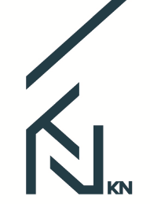

Tiekėjams 2025-03-12
Teikiama CVP IS priemonėmis

DĖL PIRMINIŲ PASIŪLYMŲ TEIKIMO TERMINO NUKĖLIMO

Laba diena,
Perkantysis subjektas Akcinė bendrovė „KN Energies“ vykdo pirkimą „(10358) Angliavandenilio garų ištraukimo ventiliatorius ir jo paleidimo-derinimo darbai“ (CVP IS Nr. 1392655) (toliau – Pirkimas).
Pirkimo komisija informuoja, kad savo iniciatyva nukelia Pirminių pasiūlymų teikimo terminą iki 2025-03-20 12.00 val.

Pirkimo komisija

